为深入贯彻落实全国两会重要讲话精神，以习近平新时代中国特色社会主义思想为指导，铸牢中华民族共同体意识，加强人大代表密切联系群众，充分发挥人大代表听民声、集民情、解民忧的作用，金沙社区召开人大代表进社区座谈会。旗人大代表、镇级人大代表、社区两委、党员代表、物业代表、居民代表参加了本次座谈会。座谈会由金沙社区党委书记胡萨仁高娃主持会议。
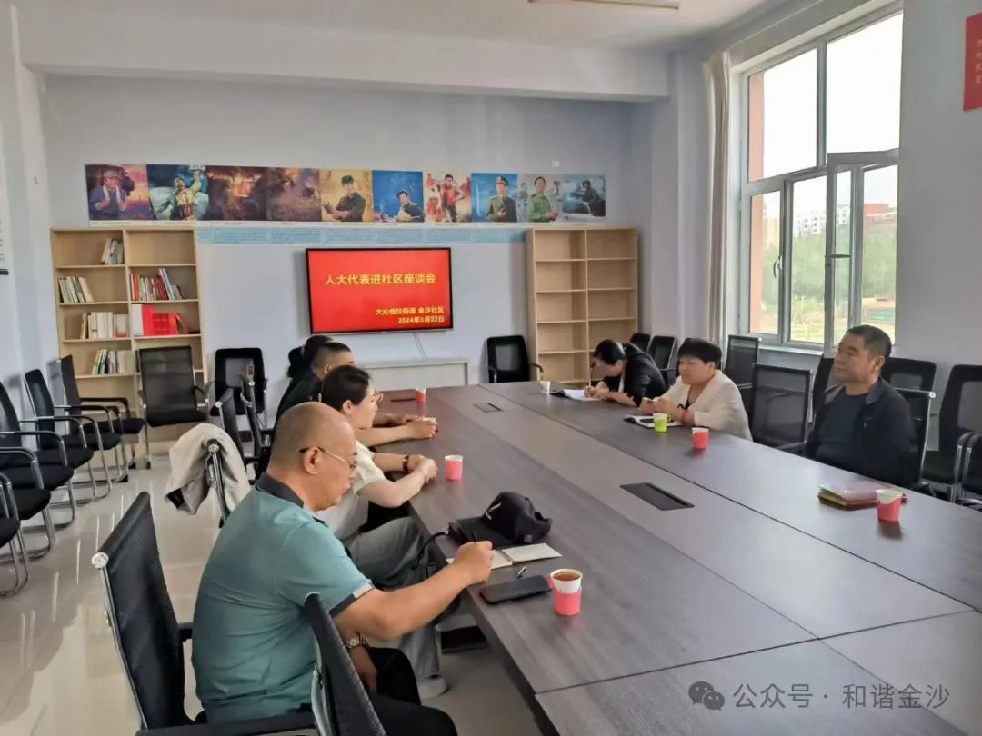
座谈会上，人大代表与社区两委、党员代表、物业代表、居民代表进行交流，就辖区内部分小区违建、飞线、缺乏电动车车棚、活动室不完善等问题进行了探讨；对辖区内停车难的问题进行了反馈，并建议在幸福路和诺恩吉亚大街路口增设红绿灯；城乡结合部，愉悦鸣城及江南华府西侧垃圾和道路不平整问题进行讨论。代表们表示将把这些问题梳理后转达至有关部门，将为民办实事落到实处。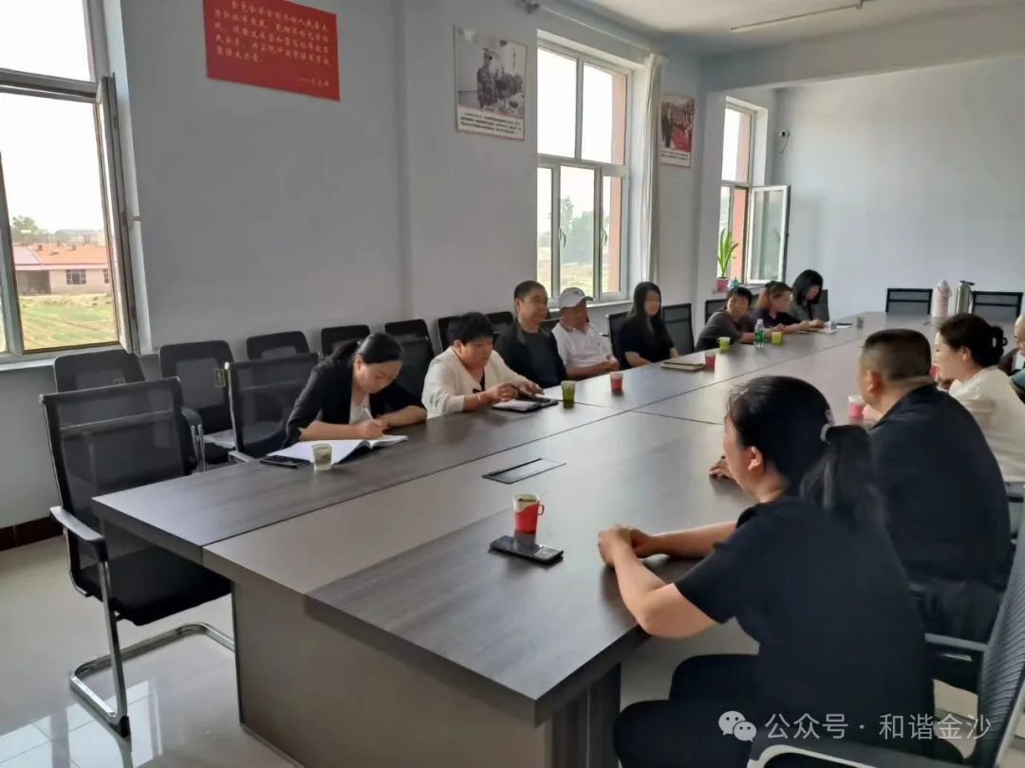此次座谈会密切了人大代表与群众的联系，畅通了对话通道，正面应对了社区居民反映的问题和困难，使人大代表更好地掌握了社情民意。同时也希望有关部门尽快行动起来，为社区创建更加宜居的环境共同努力。
